ASSUNTO: SOLICITO AO EXMO SENHOR PREFEITO MUNICIPAL CARLOS NELSON BUENO, PARA QUE JUNTO AO DEPARTAMENTO COMPETENTE PROCEDA LIMPEZA DO TERRENO, SITUADO NA RUA JANETE CLAIR, DO BAIRRO LINDA CHAIB.

DESPACHO:

SALA DAS SESSÕES ______/______/______

PRESIDENTE DA MESA
INDICAÇÃO N° , DE 2010.

SENHOR PRESIDENTE,
SENHORES VEREADORES e VEREADORAS

Solicito ao Exmo. Senhor Prefeito Municipal para que junto ao Departamento competente, proceda limpeza do terreno, situado na Rua Janete Clair do bairro Linda Chaib, próximo ao número 369.

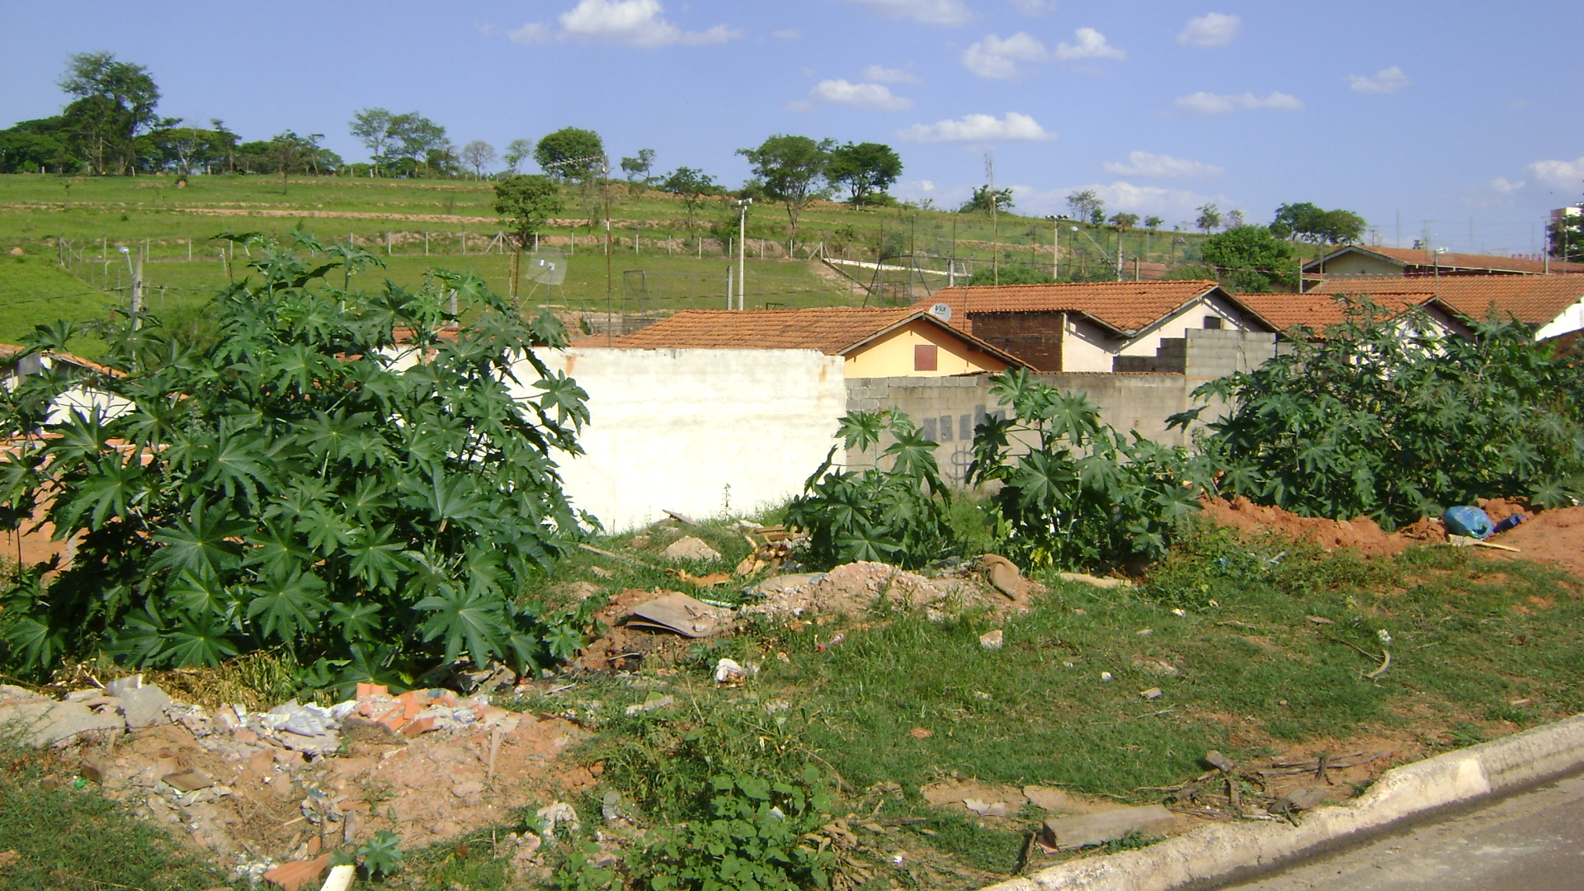
Sala das Sessões “Vereador Santo Rótolli” aos 4 de Novembro de 2010.

VEREADOR LUIS ROBERTO TAVARES

